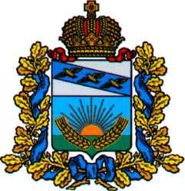

ПРЕДСТАВИТЕЛЬНОЕ СОБРАНИЕ
СОЛНЦЕВСКОГО РАЙОНА КУРСКОЙ ОБЛАСТИ
Р Е Ш Е Н И Е

от 02.11.2020 г. №147/4 Курская область, 306120, пос. Солнцево

О внесении изменений в решение Представительного
Собрания Солнцевского района Курской области
«Об оплате труда Главы Солнцевского района
Курской области»

В целях обеспечения социальных гарантий и упорядочения оплаты труда Главы Солнцевского района Курской области, в соответствии со статьей 12 Закона Курской области от 11 декабря 1998г. N 35-ЗКО «О гарантиях осуществления главами муниципальных образований полномочий выборных должностных лиц местного самоуправления на постоянной основе», частью 2 статьи 23 Устава муниципального района «Солнцевский район» Курской области Представительное Собрание Солнцевского района Курской области РЕШИЛО:
1. Внести в решение Представительного Собрания Солнцевского района Курской области «Об оплате труда Главы Солнцевского района Курской области» от 09.02.2007г. №6 следующие изменения:
изложить часть 1 решения Представительного Собрания Солнцевского района Курской области «Об оплате труда Главы Солнцевского района Курской области» в следующей новой редакции:
«1. Установить Главе Солнцевского района Курской области денежное вознаграждение в размере 111751 рублей в месяц, в том числе должностной оклад 17735 рублей.».
2. Решение вступает в силу со дня его подписания и распространяется на правоотношения, возникшие с 1 октября 2020 года.
Председатель Представительного Собрания
Солнцевского района Курской области А.П.Марухач

Глава Солнцевского района
Курской области Г.Д.Енютин

